**Printserver**

**Printserver**: Nimmt in einem Rechnernetz Druckaufträge entgegen und leitet diese dann an den Drucker weiter

Diese Server liegen **zwischen Netzwerk und Drucker**, sie adaptieren die verschiedenen Druckprotokolle und konvertieren die Druckdaten.

**Interner Printserver**: Befindet sich häufig als einsteckkarte im Drucker (WLAN-Drucker, LAN-Drucker)

**Externe Printserver**: Eigenständige Server die über parallele-, serielle- oder über eine USB-Schnittstelle mit dem Netzwerkdrucker kommunizieren.

**Ablauf**:

* Der Client arbeitet die Druckdaten mittels eines lokalen Druckertreibers auf.
* Er sendet diese Daten an den Druckerserver, genauer gesagt an ein Druckerobjekt.
* Der Druckerserver speichert die Druckjobs zunächst auf seiner Festplatte zwischen und sendet sie an den entsprechenden Drucker.

**Konfiguration eines Druckobjektes**

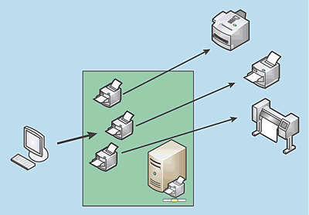

**Ein Druckobjekt für einen Drucker**

* Ist sinnvoll, wenn keine unfangreichen Druckjobs gesendet werden, oder es keine unterschiedlich konfigurierten Druckobjekte benötigt
* Wird in den meisten Fällen verwendet

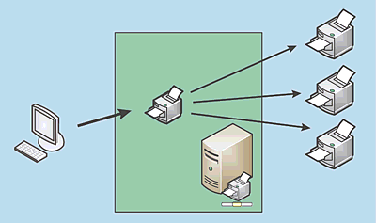**Ein Druckobjekt für mehrere Drucker**

* Ist sinnvoll, wenn an ein Druckobjekt sehr viele und/oder umfangreiche Druckjobs gesendet werden.
* Man spricht hierbei bei einer Bildung eines Druckerpools.
* Das Druckerobjekt sendet die Druckaufträge zu mehreren physikalischen Druckern.

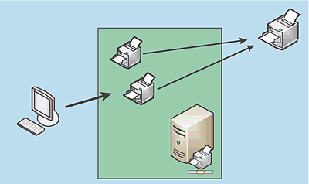**Mehrere Druckobjekte für einen Drucker**

* Ist sinnvoll, wenn unterschiedlich konfigurierte Druckobjekte benötigt werden
* Beispiel: Ein Druckerobjekt druckt nur in Schwarz-Weiß, das Andere in Farbe

**Vorteile eines Printservers**:

* Mit jedem netzwerkfähigen Gerät kann man auf einem bzw. mehreren Druckern zuzugreifen
* Die zentrale Verwaltung von Warteschlangen, Druckerfreigaben, Druckertreibern
* Einen neuer Druckertreiber muss nur am Printserver geändert werden.
* Druckertreiber müssen nicht an jedem Client einzeln installiert werden.

Quellen

1. <http://www.raspberry-pi-geek.de/Magazin/2013/05/Raspberry-Pi-als-Datei-und-Drucker-Server>
2. <http://www.itwissen.info/definition/lexikon/Print-Server-print-server.html>
3. <http://openbook.rheinwerk-verlag.de/windows_server_2012r2/16_001.html#dodtpa1b4cd81-8984-49a0-8d14-776a5ea59647>
4. <http://www.obergoeker.de/linux2012/index.php/linuxserver>
5. <http://www.wlan-drucker.org/vorteile-eines-printservers-fr-das-heimnetzwerk.html>

Alle Quellen wurden am 05.02.2017 besucht.